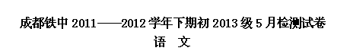

A卷 （100分）
第Ⅰ卷 （选择题 共18分）

一丶基础知识积累与运用。(9分，每小题3分)
1.下列选项中注音无误的一项是（ ）
A.一同去诘（zé）问干事托辞的无礼。
B.光明呀，我景仰你，我要向你拜手，我要向你稽（jī）首。
C.罗布泊干涸（gù）后，周边生态环境马上发生变化。
D.是否可以从中牟（móu）取什么利润，要不要趁早出高价买下这个洞的专利权？
2.下列语句中书写无误的一项是（ ）
A.他们有的坐火车旅行慢长的路程，有的从图拉驾车来，在客厅里正禁危坐地等待这位大师的接见。
B.在无边的旷野上，在凛冽的天宇下，闪闪地旋转升滕着的是雨的精魂。
C.夜阑人静，万物都在梦乡里沉睡，唯有我彻夜不寐。
D.然而，在众目睽睽之下绝不能就此作罢，遭人哂笑。
- 下列句中加点成语使用错误的一项是（ ）
A.每一个舞姿都使人颤栗在浓烈的艺术享受中，使人叹为观止。
B.有些人凭空想了许多念头，络绎不绝地说了许多空话，可是从来没有认真做过一件事。
C.在突如其来的重大灾难面前，我们只有依靠科学，依法办事，才能夺取抗击灾害的全面胜利。
D.来到武夷山，你会感受到她的形象美、色彩美、听觉美、动态美、朦胧美，以及最终形成的天人合一，浑然天成的和谐美。
二、课内文言阅读。（每题3分，共9分）
岳阳楼记
庆历四年春，滕子京谪守巴陵郡。越明年，政通人和，百废具兴。乃重修岳阳楼，增其旧制，刻唐贤今人诗赋于其上。属予作文以记之。
予观夫巴陵胜状，在洞庭一湖。衔远山，吞长江，浩浩汤汤，横无际涯；朝晖夕阴，气象万千。此则岳阳楼之大观也。前人之述备矣。然则北通巫峡，南极潇湘，迁客骚人，多会于此，览物之情，得无异乎？
若夫霪雨霏霏，连月不开，阴风怒号，浊浪排空；日星隐耀，山岳潜形；商旅不行，樯倾楫摧；薄暮冥冥，虎啸猿啼。登斯楼也，则有去国怀乡，忧谗畏讥，满目萧然，感极而悲者矣。
至若春和景明，波澜不惊，上下天光，一碧万顷；沙鸥翔集，锦鳞游泳；岸芷汀兰，郁郁青青。而或长烟一空，皓月千里，浮光跃金，静影沉璧，渔歌互答，此乐何极！登斯楼也，则有心旷神怡，宠辱偕忘，把酒临风，其喜洋洋者矣。
嗟夫！予尝求古仁人之心，或异二者之为，何哉？不以物喜，不以己悲；居庙堂之高则忧其民；处江湖之远则忧其君。是进亦忧，退亦忧。然则何时而乐耶？其必曰“先天下之忧而忧，后天下之乐而乐”乎。噫！微斯人，吾谁与归？
时六年九月十五日。
4．对下列语句中加点的词的解释，不正确的一项是（ ）
A .百废具兴 具：具体
B. 薄暮冥冥 薄:迫近
C.予尝求古仁人这心 求：探求
D.长烟一空 一:全
5.选出词义完全相同的一组。
A.一：①在洞庭一湖 ②而或长烟一空
B.和：①政能人和 ②春和景明
C.观：①予观夫巴陵胜状 ②此则岳阳楼之大观也
D.际：①横无际涯 ②外于天际
6.下列对文章内容的理解和写法的分析，不正确的一项是（ ）
A. 全文的中心句是“不以物喜，不以己悲”。。
B. “是进亦忧，退亦忧”中，“进”指“居庙堂之高”，“退”指“处江湖之远”。
C. 全文体现了范仲淹“以民为本”的思想，表现了他的博大胸襟。
D. 文中写景并不是作者的目的，作者真正的意图是借题发挥，谈一个人应有“先天下之忧而忧，后天下之乐而乐”的政治抱负，并以此规箴友人。
三、默写和翻译。（共10分）
7.翻译。（每题2分，共4分）
（1）. 不以物喜，不以己悲。

（2）. 微斯人，吾谁与归？

8.名句默写。（共2分，四选二）
（1）采菊东篱下，____________________。（陶渊明《饮酒》）
（2） ，愁云惨淡万里凝。（岑参《白雪歌送武判官归京》）
（3）长风破浪会有时，______________________。（李白《行路难（其一）》）
（4）____________________，东风无力百花残。（李商隐《无题》）
9.在诗歌龚自珍的《己亥杂诗》和韩愈的《早春呈水部张十八员外》中任选一首默写。（4分）

四、现代文阅读。阅读下面文章，然后完成10-13题。（12分）
在冬夜里歌唱的鱼
①天空是一片灰蒙蒙的苍茫，鸟儿离开了岑寂的北方。火烧云沉到山那一边。山岗上，风一阵冷过一阵，蒿草在风中萧瑟。目光越过一道道山梁，一个人的影子就会在昏暗中挟裹着晚风，逐渐清晰。我和妹妹就在这样的黄昏，在这样的山梁上等待父亲，还有父亲手中的鱼。新课标第一网
②父亲手中提着一尾胖头鱼，这种鱼头重尾轻，是乡村廉价的鱼，很适合我父亲的购买能力。父亲微薄的工资，要养活一家六口，只能偶尔买这种鱼。他很少笑，只在递给我们拴鱼的草索时“嘿嘿”几声。在夜色中，牙齿很白，这是他留给我最深的印象。
③我飞跑着，把鱼交给母亲。妹妹在身后摇摇晃晃地追赶。母亲接过鱼，刮鳞、剔腮、破肚，把整条的鱼分成小块，娴熟而又忙乱。当菜籽油的香味混合着松枝腾起的浓烟弥敞开来的时侯，厨房成了温暖的心脏，召集一家人围拢到一起，催促着母亲往炉膛添柴。火舌从灶口舔出来，母亲的影子贴上后墙，忽大忽小，斑驳摇曳。罡风缠绕窗棂发出呜咽，屋里的温度升起来，热量向着寒冷四散突围。
④锅中的水，沸腾起来了。咕噜咕噜，鱼开始在水中歌唱，由一个声部转入另一个声部。这是世间最美的音乐，传递口福的信息。大姐在这时也不忘记做弟妹们的表率，装模作样地伏在灶台做作业；二姐用桃木梳梳她又黑又粗的长辫，眼睛随着腾起的蒸汽升高；妹妹和我，绕着灶台打架，虚张声势，有别于平日里泄愤的争斗，而是在幸福的预感中，矫揉造作，故作娇嗔。父亲黝黑、冷峻的脸上露出慈爱和笑容，虽然沉默独坐，而他内心必然掠过一阵阵瞬间的喜悦，眼前的景象是他的成就。
⑤不知道时间过了多久，母亲撮起嘴，吹锅盖上的蒸汽。揭开锅盖，如同揭开一个谜底。鱼怎么样了?母亲撒下大把翠绿的葱丝，鲜红的辣椒。锅盖合上时，她用毛巾环绕住锅与盖的缝隙，让蒸汽闷在锅里，但仍挡不住渗出异香。
⑥鱼熟了，母亲只吃鱼汤泡饭。她拨开我们几个孩子贪婪的交叉着的筷子，挑出一块大而少刺的鱼肉，放在一只小碗中。在我们茫然的眼神里走出异香氤氲的房间。
⑦寒冷跟随着温暖的小碗，跟随着母亲推开那间草屋的门。温暖的鱼让瞎老爷爷的冰冷的小屋同样获得了温度。老人边吃边有泪水涌出，不知道是不是太辣的缘故?
⑧同样是一个冬天的夜晚，这位孤寡老人孤单地走了。临终前，他告诉在场的人，他庆幸的时刻是那个冬夜，因为他吃到了我母亲送给他的鱼。他用手摸着胸口，说：“这里，很暖!”
⑨另一个冬天。黄昏，我们不再去那个山岗张望。我父亲在这年的秋天去世了。妹妹的黄发已经扎成了小辫，我们渐渐长大成人。但我们常常想念那样的冬夜，温暖只会在寒冷中感知，冬夜是我人生最初的一门课程。
⑩严寒来袭时，需要取暖，并且不让一个人孤单。
（选自《读者》2007年第14期，有删节）
10.从全文来看，题目中的“歌唱”指的是什么？（3分）
答：

11.理解加点词语在句子中的含义。（3分）
眼前的景象是他的成就。
答：
12.第③段中写到：“罡风缠绕窗棂发出呜咽，屋里的温度升起来，热量向着寒冷四散突围。”这句景物描写形象生动，请分析它在表达感情方面的作用。（3分）
答：

13.结尾写到：“严寒来袭时，需要取暖，并且不让一个人孤单。”这句话含义深刻，请结合生活实际谈谈你的理解。（3分）
答：

五、作文(60分)（任选一题完成作文）
(1) 题目:心中的风景
要求:①自定立意； ②自选文体； ③不少于600字；④不得抄袭、套作； ⑤不得出现真实的人名、校名和地名。
(2) 以“读”为话题,写一篇作文。
要求:①自拟题目,不可用话题作题目；②自定立意； ③自选文体； ④不少于600字；⑤不得抄袭、套作； ⑥不得出现真实的人名、校名和地名。

B卷（共50分）
一、诗歌鉴赏。 (4分)
旅夜书怀
杜甫
细草微风岸，危樯独夜舟。
星垂平野阔，月涌大江流。
名岂文章著，官应老病休。
飘飘何所似，天地一沙鸥。
注释：永泰元年（765）春，杜甫离蜀东下，此诗大约作于舟经渝州、忠州一带。
1.结合全诗，看看诗的尾联表达了作者怎样的思想感情？（2分）
答：

2.杜甫以“语不惊人死不休”的刻苦精神来努力创作，从本诗大可一窥全貌。与首联相比，诗的颔联“星垂平野阔，月涌大江流”描写了怎样的景色，营造了怎样的境界。请发挥想象，把诗句呈现的景象描绘出来。（2分）
答：

二、课外文言阅读，完成3——6题。（12分）
司马相如者，蜀郡成都人也，字长卿。少时好读书，学击剑①，故其亲名之曰犬子②。相如既学，慕蔺相如之为人，更名相如。以赀③为郎，事孝景帝，为武骑常侍，非其好也。会景帝不好辞赋，是时梁孝王来朝，从游说之士齐人邹阳﹑淮阴枚乘﹑吴庄忌夫子之徒，相如见而说之，因病免，客游梁。梁孝王令与诸生同舍，相如得与诸生游士居数岁，乃著《子虚之赋》。
会梁孝王卒，相如归，而家贫，无以自业。素与临邛令王吉相善，吉曰：“长卿久宦游不遂，而来过我。”于是相如往，舍都亭。临邛令缪④为恭敬，日往朝相如。相如初尚见之，后称病，使从者谢吉，吉愈益谨肃。临邛中多富人，而卓王孙家僮八百人，程郑亦数百人，二人乃相谓曰：“令有贵客，为具召之。”并召令。令既至，卓氏客以百数。至日中，谒司马长卿，长卿谢病不能往，临邛令不敢尝食，自往迎相如。相如不得已，强往，一坐尽倾。
居久之，蜀人杨得意为狗监⑤，侍上。上读《子虚赋》而善之，曰：“朕独不得与此人同时哉！”得意曰：“臣邑人司马相如自言为此赋。”上惊，乃召问相如。相如曰：“有是。然此乃诸侯之事，未足观也。请为天子游猎赋，赋成奏之。”上许，令尚书给笔札。相如以“子虚”，虚言也，为楚称；“乌有先生”者，乌有此事也，为齐难；“无是公”者，无是人也，明天子之义。故空藉此三人为辞，以推天子诸侯之苑囿。其卒章归之于节俭，因以风⑥谏。奏之天子，天子大说。
（节选自《汉书。司马相如传》）
【注】①击剑：投剑击物的技术。或以为是刺杀斩击的技术。②犬子：犹言“狗儿”，这是司马相如最初的名字，饱含着父母对儿子的亲昵之情。③赀：同“资”，钱财。④缪：通“谬”，诈，佯装之意。⑤狗监：官名。主管豢养皇帝的猎狗。陈直云，“狗监疑属于上林令”。 ⑥风：通“讽”，委婉含蓄地劝告。

3.对下列语句中的词语解释有误的一项是( )（2分）
A.相如既学 既学：完成学业。 B.会景帝不好辞赋 会：适逢，遇到
C.相如见而说之 说：通“悦”，喜爱 D. 上读《子虚赋》而善之 善：善于，擅长
4.把下列句子译成现代汉语。（6分）
（1）以赀为郎，事孝景帝，为武骑常侍，非其好也

（2）相如不得已，强往，一坐尽倾。

5.司马相如为何要为皇上写游猎赋？请结合选文概括作答。（4分)

- 名著及现代文阅读。（共22分）
（一）名著导读。（4分）
6、 阅读下面语段，按要求答题。
读初中后，我不再迷恋连环画、动画片；不再满足于童话带给我的欢乐，于是瞄上了“大部头”。①我时而游览花果山，行走女儿国，看悟空斩妖除魔；②时而上梁山，逛祝家庄，看众好汉锄强扶弱；③时而漂弋海上，独闯荒岛，看鲁滨逊智救“星期五”；④
。名著成了我的良师益友。
（1）根据画线句子内容任选一句写出作品名称及作者姓名。（作品与作者必须对应）（2分）
作品 作者
（2）联系语境，仿照画线句子在横线上续写一个句子，表现某一名著的内容。（2分）

（二、）阅读下面的文章,完成 7～11 题。（共18分）
大医仁心 周大新
我想，你应该见过年近90拄杖而行的老人。你在乡村或城市的街头看见他们，可能会投去惊喜或羡慕的一瞥：嗬，老寿星！
我猜，你可能也见过年近90仍能劳作的老人，他们或在田头薅草，或在家中做饭，你看见后会很意外：天呐，90岁了还能干活？多精神的老人！可我估计，我若是告诉你，有一个近90岁的外科医生，仍能上手术台为病人做肝胆外科手术，有时一天还能做3台时，你一定会皱起眉头对这话表示怀疑：太夸张了吧？给我讲神话？
我当初和你一样：不相信！因为谁都知道，外科医生要能做到术前准确诊断，术中做得精致，术后治疗得当，并不容易，其最佳年龄是36—60岁。开腹做肝胆手术是大手术，一个近90岁的老人怎么可能还去做这样的手术？
今年2月下旬，我到了上海第二军医大之后，提出的第一个要求是：去东方肝胆外科医院看吴孟超做手术。我心中想的是：我一定要看出个真假来！
那一天早饭后，我在一位医生的带领下，到医院手术准备处领取了一套消过毒的隔离服。随后，走进了手术医生的换衣间。这时，我看见了吴孟超。和照片上的他相比，他失去了伟岸和威武，真实的他原来就是一个身材不高、体态偏瘦的普通老人。
我朝他点头致意，他也朝我点头笑笑，他一定已经知道我们的来意。
我注意他换衣服的动作，不慌不忙，有条不紊。但那动作里也有老年人特有的那种“慢”。
换好衣服的他向手术室走去，我急忙跟上。他走路的动作让我略有些意外：两脚迈得很快捷。
进了手术室，他一边跟大家打招呼一边掏出手术专用的眼镜戴上，又麻利地戴上手术手套，然后走到墙前去查看病人的CT片子。这片子他已经看过多次，昨天他还亲自去B超室为病人做过B超检查。
他走向手术台，眼中浮起严肃郑重的神色。我注意到他双脚踏上了一个约20厘米高的木台。陪我的人附耳轻声告诉我：他身高只有1.62米，那木台是为他特制的。站在手术台前的他和在换衣间的他有了明显的区别：老态一扫而光，一副昂然冷峻之状。随着他的眼神改变，手术室里的气氛也骤然一变：一股紧张弥漫开来。
他站的是主刀的位置，看来他是真的要亲自为病人做手术。
他双手伸进病人的腹腔进行探摸，他的眼睛并未看触摸部位，好像全凭手的感觉……
他的一只手朝器械护士这儿一伸，一把手术刀已准确地放到了他手中……
有血喷出来，他威严地说了句什么，喷血骤然停了……
他把一块血乎乎的东西放到了托盘里。陪我的医生低声告诉我：已切下病人病变的胆。
吴孟超继续探手在病人的腹腔里忙，他的动作纯熟而有把握。他下命令的样子像极了战场上掩蔽部里的指挥员，简短、清楚、有力。他的全程表现和全部动作，像极了一个50多岁的外科医生。一个人一下子显得年轻了几十岁，这真是神了！
又一个病人被推了进来。吴孟超走近前去，亲切地摸了一下病人的脸，轻声说：“别害怕！”那病人微微一笑，回答说：“有你在，我啥都不怕。”十几分钟以后，第二台手术又开始了……
眼见为实。一个近90岁的老人在这天上午为两个病人做了肝胆手术，耗时3个多小时，而且都非常成功。
我不能不信。我查了一下有关吴老的统计资料，仅2010年，他就主刀完成手术196台。他主攻肝脏外科以来，已主刀完成14000多台肝脏手术。按每天平均两台算，他得连续工作7000多天。换算一下，是得连续工作20年呀！
接下来，我就特别想弄明白：他，吴孟超，得过国家最高科学技术奖，获过中央军委授予的“模范医学专家”称号，为何还要让自己如此辛苦？为何不歇息歇息，享享晚年之乐？
他说：我是一个外科医生，我的岗位是手术台，只有在手术台上，我的心里才踏实，才舒服，才痛快；再说，做手术时，和年轻人在一起，有时说说话，聊聊天，我很开心；还有一条，我们外科医生要想多带出好学生，必须上手术台；最后，是有好多病人希望我亲自给他们主刀，他们信任我，我不能辜负了他们。只要我还能干，就坚持做到最后，如果有一天我真的倒在手术室里，倒在工作岗位上，那我会感到幸福……
一个90高龄的老人！
一个罕见的老人！
(选自2011年5月4日《人民日报》，有删节，有改动)
7．文章题目《大医仁心》该如何理解？（3分）

8．文章开头3个段落之间是什么关系？这3个段落的内容在文中有什么作用？(4分)
关系：
作用：
9．文中说吴孟超“那动作里，也有老年人特有的那种‘慢’”，又说“他走路的动作让我略有些意外：两脚迈得很快捷 ”，这互相矛盾吗？为什么?（3分）

10．吴孟超进手术室后作者有两次描写到他的神态，请找出来，并说说它们的作用是什么？（4分）
神态：
作用：

11．根据你的理解，说说吴孟超是一个怎样的人。(4分)

- 语言运用（共12分）
12、某校某班为迎接建国六十三周年开展相关语文综合性学习活动，请你参加并完成以下任务。
(1)请你从以下两则材料中提取出两条反映我国建国六十三年来飞速发展的信息。（4分）
材料一：建国初期，国穷民贫，经济落后，物质缺乏，人们购买东西要凭票证。百姓居住条件极差，往往几代人一同挤在10来平方米的房子里。人们出行常常步行，交通极为困难。如今，各种商品琳琅满目，新建楼房鳞次栉比，高速公路四通八达，铁路修到了“世界屋脊”，航班已通往世界大多数国家。
材料二：建国初期，我国工业、国防、科技基础极为薄弱，远远落后于世界上多数国家。63年的励精图治，艰苦奋斗，我国综合国力大大增强。两弹一星成功发射，神舟五号、六号、七号成功升天，奥运会成功举办……综合国力已跃居世界第四。
你提炼的信息是：① ②
（2）人， 是城市的灵魂。在建国六十三周年之际，成都市正在开展推选成都形象代言人的活动。什么样的人才能担此大任？你班的小明要写一段话来表达自己的看法，请你帮助他，依照前文，完成划横线部分的内容。（4分）
成都是昨天的都江堰，也是今天的府南河；
成都是 ， 。
（3）为迎接建国六十三周年，学校团委准备编写一本以“数风流人物，还看今朝”为主题的颂蓉城英雄宣传手册。请你为这本宣传手册拟定一个书名，并设计两个编写栏目（不得照抄示例）（4分）
①书名：《 》（2分）
②请你设计两个编写栏目。（2分）
【栏目示例】成长经风雨
A B

成都铁中2011-2012学年下期初2013级3月检测试卷答案
语 文
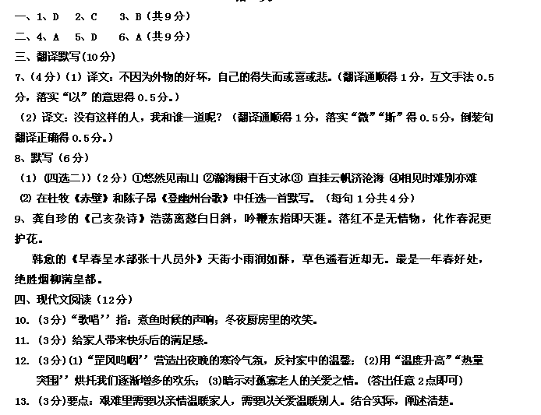五、作文（60分）
B卷50分
一、诗歌鉴赏（4分）
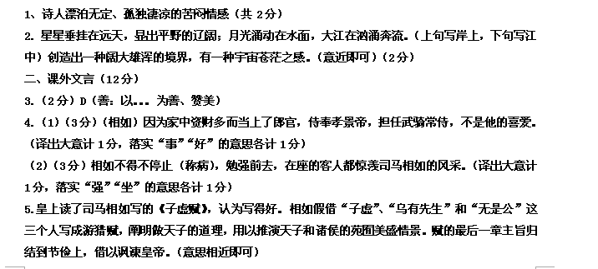
三、名著及现代文阅读（22分）
（一）6、（1）略（2）示例： 时而去新野，到东吴，看诸葛亮舌战群儒。
（4分，每题各2分，（1）2分，每空1分；（2）2分，仿写句子应该注意同一作品内容的关联性，否则不给分。）
（二）、现代文阅读（18分）
7、（3分）答：意思是真正的名医不仅医术精湛，同时还应该具备一颗仁慈善良之心。（意思相近即可）
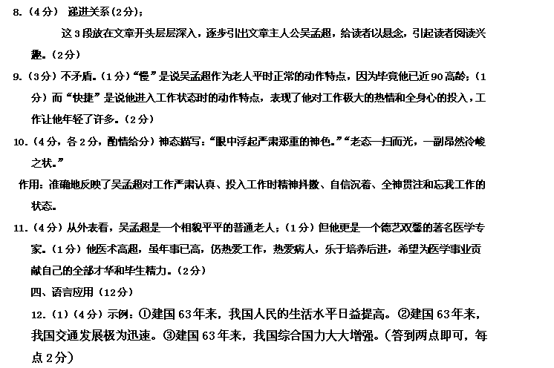（2）(4分)示例：成都是醇香的盖碗茶，也是沸腾的老火锅。（每句2分）
（3）①（2分）示例：《巴蜀魂》；《巴蜀英才》（语言简洁，有概括力，符合颂英雄的要求即可）
②示例：铿锵玫瑰耀蓉城；创业辉煌路；铮铮铁骨好男儿(每个栏目1分，共2分)

